Filetgrundstück im Herzen von Tüddern…
52538 Selfkant-Tüddern, Berliner Straße

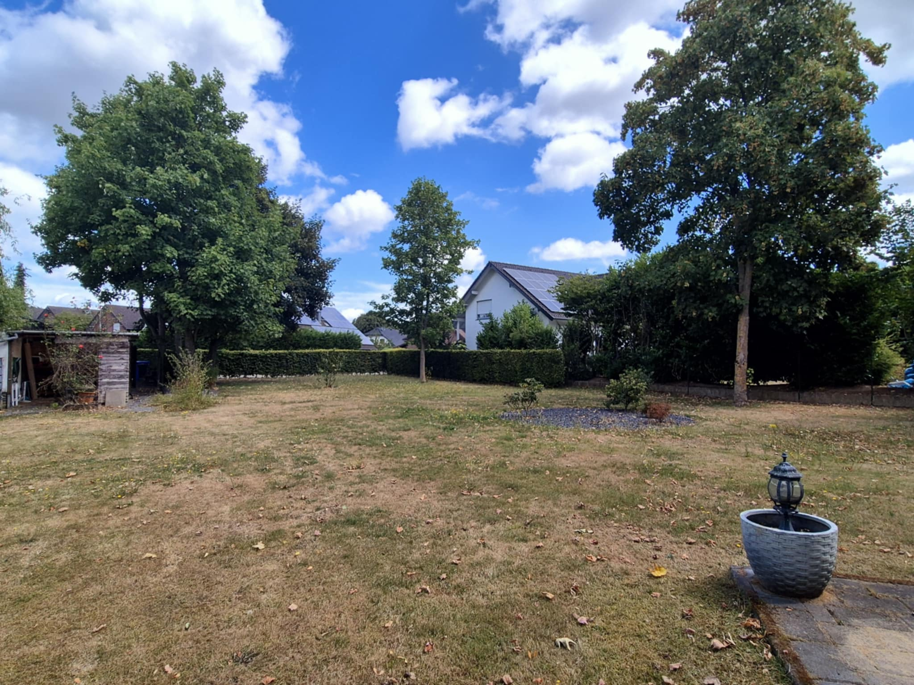

Kaufpreis: 249.800€
Zzgl. 3,57% Maklercourtage incl. MwSt.

Objektbeschreibung:
Hier handelt es sich um ein attraktives Baugrundstück mit einer Front von ca. 21m.
Auf diesen ca. 1005m² lässt sich der Traum vom Eigenheim verwirklichen und bietet viele Möglichkeiten.
Errichten lässt sich auf diesem großzügigen Grundstück beispielsweise eine Villa, zwei Doppelhäuser oder ein großzügiges Einfamilienhaus.
Aufgrund der ruhigen Lage optimal für jeden der zur Ruhe kommen möchte oder seine Kinder auch noch auf der Straße spielen lassen möchte.
Derzeit wird das Grundstück noch von den Verkäufern als Garten genutzt, daher werden der Terrassenbereich und der Schuppen noch entfernt.

Lage:
In einem ruhigen, jedoch älteren Neubaugebiet in dem belebten Selfkantort Tüddern findet man dieses Filetgrundstück.
Nur wenige Minuten entfernt ist die niederländische Stadt Sittard zu finden, in der es viele Einkaufsmöglichkeiten, Restaurants und Bars gibt.
In Tüddern selber sind ebenfalls diverse Einkaufsmöglichkeiten und Restaurants zu finden.
Über die B56 gelangt man in nur ca. 15 Minuten zur Autobahnauffahrt A46 in Heinsberg und auch Richtung Geilenkirchen.
Die schöne, ländliche Lage bietet viele Möglichkeiten und lädt zu ausgiebigen Spaziergängen oder Fahrradtouren ein.
In Tüddern ist ein Kindergarten zu finden und in Süsterseel oder Saeffelen eine Grundschule. Eine Gesamtschule ist in Höngen vertreten.
Die niederländischen Städte Heerlen, Roermond und Maastricht sind ebenfalls in nur ca. 20-25 Minuten zu erreichen.

Sonstiges:
Immer wieder eröffnen sich mit dem Erwerb einer Immobilie auch Fragen, die in keinem Exposé beantwortet werden können. Wir stehen Ihnen deshalb gerne für nähere Informationen sowie für einen Besichtigungstermin zur Verfügung. Wir bitten um Verständnis, dass wir weitergehende Auskünfte zum angebotenen Objekt, nur nach Nennung ihrer vollständigen und korrekten Anschrift inkl. Telefonnummer sowie gültiger E-Mail-Adresse, erteilen können.
Die vorgenannten Informationen wurden nach bestem Wissen und Gewissen recherchiert. Für die Richtigkeit kann dennoch keine Haftung übernommen werden.

